Lesvoorbereidingsformulier | Atelier en Stage 3 | 2016-2017

Student:  Stageschool:  Stageklas: 1A  Aantal lln.: 15  Mentor: | Datum nazicht:  Nagekeken door:  aanpassen - herwerken  Goedgekeurd  handtekening
Vak: Muziek | Onderwerp: Aanleren van het lied: Antje Pantje kevertje
Datum: Donderdag 17/11/16 | Tijdstip: 10.35 uur – 11.40 uur (65 minuten)

Bijlagen:  - Kevertje met 5 stippen en 6 poten  - Liedprenten  - Stilteprent | Did. materiaal leerkracht:  - 4 liedprenten  - Kevertje (recto verso)  - Magneten  - Knuffels: Maestro en Bo  - Prenten klanksterkte  - Stilteprent  - Tekenpapier | Materiaal leerlingen:  - Kleurpotloden en stiften

Beginsituatie
- De leerkracht maakt gebruik van het magnetisch bord om de prenten op te hangen.

Leerplandoelen (VVKBaO):
- 1: Musiceren en experimenteren met de stem, met aandacht voor een goed stemgebruik (ademhaling, stemplaatsing, resonantie, articulatie), een zuivere toon (toonovername, intonatie) en expressiviteit.
- 2.2.2: Musiceren met lichaamsinstrumenten met aandacht voor klankproductie en speeltechniek. Dat houdt in: een eenvoudig ritme of eenvoudige melodie instrumentaal uitvoeren.
- 10.4: Klank en muziek via beweging ervaren: de eigen beweging afstemmen op een klank, op muziek of op andere bewegingen.

Lesdoelen:
- De leerlingen kunnen musiceren met de stem, met aandacht voor een goed stemgebruik (zingend durven antwoorden, melodie in vast echo uitvoeren).
- De leerlingen kunnen een eenvoudige maatbegeleiding op verschillende manieren uitvoeren bij het lied (op het lichaam, door beweging).
- De leerlingen kunnen eenvoudige beelden (liedprenten en vocaliseprenten) bij het luisteren en zingen actief verwerken.
- De leerlingen kunnen een eigen liedprent maken dat bij het aangeleerde lied past.

Leerinhoud:
Waarrond? | Lied ‘Antje Pantje Kevertje’
Waarmee en hoe? | - De stem zingen en spreken  - Liedprenten om opbouw van lied te herkennen en te kunnen zingen  - Vuistenspel om het lied uit te beelden  - Vocaliseprenten om het lied anders te zingen  - Tekenpapier om eigen liedprent te ontwikkelen
Waaraan? | - Vorm: Bobijn  - Klank: ritme
Muzische grondhouding | Durven zingen en musiceren met bewegingen

Lesverloop
5min. | Fase 1: Gezongen gesprekje over de stippen en de poten van de kever
Het aantal stippen van de kever tellen (zie bijlage 1)
De leerkracht heeft een prent van een kever bij (recto-verso). Ze toont de prent aan de klas en vraagt:
- “Weet iemand wat dit diertje is?” indien de lln. dit niet weten, zegt de lkr. dat het een kever is.
- “Hoeveel vlekjes heeft hij op zijn schild? We tellen het samen!” De lkr. zingt al tellend het aantal stippen. (Eén, twee, drie, vier, vijf)
- Vervolgens vraagt ze aan twee leerlingen die naast elkaar zitten: “Willen jullie de vlekjes tellen?”

De lkr. herhaalt dit een aantal keer: telkens tellen twee kinderen, op een melodische toon, het aantal stippen. De kever staat tussen de twee kinderen en langs beide kanten staan er stipjes.

Het aantal poten van de kever tellen
- “Hmm… De kever heeft ook veel pootjes! Hoeveel poten tellen we?” Opnieuw zingt de leerkracht het aantal pootjes samen met de kinderen (Eén, twee, drie, vier, vijf en zes)
- “Heeft de kever meer poten of meer stippen?” (meer poten, want hij heeft er zes)
- “Wie van jullie kan ook de poten tellen?”

De lkr. herhaalt dit een aantal keer: telkens tellen twee kinderen, op een melodische toon, het aantal poten.
3min. | Fase 2: De naam van de kever in ‘vaste echo’ zingen
De leerkracht zingt de naam van de kever zoals in het lied van ‘Antje Pantje kevertje’. Ze nodigt de kinderen uit om onmiddellijk de naam al zingend te herhalen (= vaste echo).
- Eerst wordt ‘Antje pantje kevertje’ enkele keren klassikaal gezongen.
- Vervolgens nodigt de juf enkele kinderen uit om de naam alleen te zingen.
- Daarna worden de kinderen uitgedaagd: “Kunnen jullie de naam van het kevertje ook juist zingen als ik er iets anders tussen zing? Laat jullie niet foppen!”
Terwijl de leerlingen ‘Antje Pantje kevertje’ zingen, zingt de juf iets anders:
- “Antje Pantje miertje”
- “Antje Pantje zingertje”
- “Antje Pantje Divinetje”
- “Antje Pantje pretpot”
- “Antje Pantje tomatensoep”
- “…”
10min. | Fase 3: Chronologisch ordenen van liedprenten
De lkr. toont 4 liedprenten, die door elkaar liggen, aan de kinderen.
- “Wat zien jullie op de prenten?” (een hek, een boom, een kevertje, een zonnetje, een wolk, …)
- “Welke prenten lijken op elkaar? Aan wat zie je dat?” (De kever zit bovenaan op het hek, …)
- “Welke prenten zijn anders? Wat is er anders?” (Op de ene prent schijnt de zon en op de andere prent regent het.)

Telkens zingt de leerkracht een liedonderdeel voor. Daarbij vraagt ze:
- “Welke prent past bij wat ik net heb gezongen? Waarom denk je dat?”

Wanneer alle liedprenten op volgorde hangen, zingt de leerkracht ter controle.
“Antje pantje kevertje zat op een hek.
Toen kwam de regen die spoelde alles weg.
Toen kwam het zonnetje, dat maakte alles droog.
Antje Pantje kevertje klom weer omhoog.”

“Hangen de prenten juist?”
3min. | Fase 4: Vuistenspel om het lied uit te beelden
De leerlingen gaan nog niet het volledig lied zingen, maar zingen elke zin afzonderlijk met behulp van gebaren. Tijdens het vuistenspel demonstreert de juf wat de kinderen moeten doen.

“Antje pantje kevertje zat op een hek.”
- Op de maat zetten de lln. afwisselend de vuisten op elkaar, alsof ze een trap naar boven maken.

“Toen kwam de regen die spoelde alles weg.”
- Bij de tweede zin gaan ze vuistje per vuistje, op de maat, naar beneden. (dus het omgekeerde)
“Toen kwam het zonnetje, dat maakte alles droog.”
- Tijdens het zingen van de derde zin, wordt er even niets gedaan.
“Antje Pantje kevertje klom weer omhoog.”
Bij de laatste zin hernemen de lln. de bewegingen zoals in de eerste zin. De leerlingen zetten afwisselend de vuisten op elkaar en gaan naar boven.

Eerst wordt het zin per zin uitgevoerd en gezongen. Daarna doen de leerlingen alles achter elkaar.

5min. | Fase 5: Uitbeelden vs zingen
Leerkracht zingt – leerlingen beelden uit
De leerkracht zingt het volledige lied. Tijdens het zingen maken de leerlingen de bijhorende bewegingen. ( zie vuistenspel fase 4)

Helft van de klasgroep zingt – andere helft beeldt uit
Vervolgens zingt de ene helft van de klas het lied. De andere helft doet het vuistenspel. En dit wordt ook omgewisseld.
Klassikaal zingen en uitbeelden
De leerlingen zingen allemaal ‘Antje Pantje kevertje’ en maken aansluitend de bijhorende bewegingen met hun vuisten.

7min. | Fase 6: Op verschillende manieren het lied zingen
Toonhoogte: hoog en laag
“Ik heb twee vrienden meegenomen: Maestro en Bo. Maestro heeft een heel lage stem en Bo spreekt juist heel hoog.” Op dat moment toont de leerkracht twee knuffels. Ze vervormt haar stem om duidelijk het verschil te laten horen tussen Maestro en Bo.

De leerkracht deelt de klas in twee groepen. Ze wijst naar de eerste groep:
- “Jullie zijn allemaal familie van Maestro, jullie praten ook heel laag zoals hem.”

De leerkracht wijst naar de andere groep:
- “En jullie zijn familie van Bo, jullie praten ook zo hoog als haar.”

“We zingen nog eens samen het lied, maar let goed op: wanneer ik Maestro in de lucht steek, zingt enkel de groep van Maestro. Wanneer ik Bo in de lucht steek, zingt enkel de groep van Bo. Wat gaan jullie doen als ik ze allebei in de lucht steek?” (iedereen mag zingen)

- “Hoe zingt Bo weer?” (heel hoog)
- “En hoe zingt Maestro?” (heel laag)

De leerkracht wisselt af met Maestro en Bo in de lucht te steken. Dit doet ze enkele keren.
Jongens - meisjes:
“Nu gaan wij twee andere groepen maken: al de meisjes zijn vanaf nu Bo en al de jongens zijn Maestro. Deze keer ga je niet hoog of laag moeten zingen, maar zing met je eigen stem.
Wanneer ik Bo in de lucht steek, zingen al de meisjes het lied. Wanneer ik Maestro in de lucht steek, zingen al de jongens verder met het lied. Zing maar mee uit volle borst!”

De leerkracht herhaalt de oefening en wisselt hierbij voldoende af.
Klanksterkte: luid - zacht
“Ik heb nog iets anders meegebracht. De leerkracht toont twee prenten.

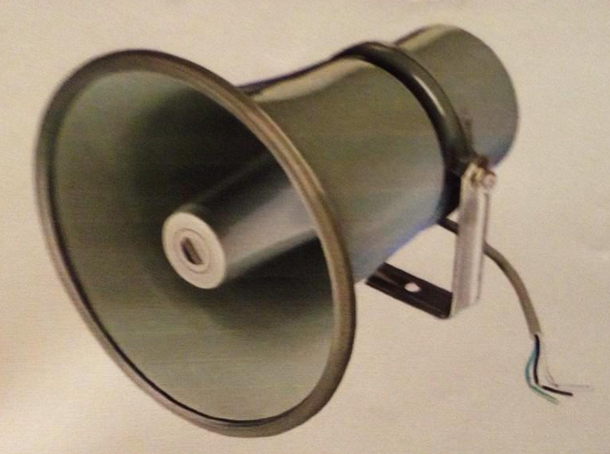
- “Wat zal je moeten doen als ik deze prent in de lucht steek? Wat zien jullie hierop staan?” (een luidspreker, we moeten dan luid zingen)

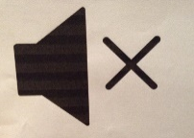
- “Nu je weet dat je bij die prent heel luid moet zingen, wat zal je moeten doen als ik deze prent in de lucht steek?” (heel zacht zingen)

“Gaan we dit eens proberen?”
“We zingen nog eens het lied en jullie kijken goed welke prent ik in de lucht ga steken.” De leerkracht wisselt hierbij voldoende af zodat de leerlingen luid en zacht ervaren.

Zingen met gaten
De leerlingen hebben het lied al meerdere keren gezongen waardoor ze het heel goed vanbuiten kennen. Wanneer de leerkracht het ‘stilte-teken’ op een liedprent zet, zingen de leerlingen dat liedonderdeel in hun hoofd.

- Eerst mogen ze nog de bijhorende vuistbewegingen maken.
- Daarna zingen de leerlingen het lied zonder gebaren.

Voorbeeld:

10min. | Fase 7: Gebaren verzinnen op het lied ‘Antje Pantje kevertje’
Gebaren verzinnen
In deze fase verzinnen de leerlingen andere gebaren bij het lied.
- “We hebben het lied gezongen met de vuistentrap. Maar welke andere gebaren kan je nog maken bij het lied?”
- “Welk gebaar past bij de eerste zin van het lied?”
- “Toen kwam de regen die spoelde alles weg… hoe kunnen we dat uitbeelden?”
- “…”

De leerkracht verwijst telkens naar de prent waar ze een gebaar voor moeten verzinnen. Op basis van de woordenschat uit het lied, verzinnen de leerlingen alternatieve gebaren.

Gebaren uitvoeren
De leerkracht kiest samen met de leerlingen 4 gebaren om klassikaal uit te voeren tijdens het zingen.
Optioneel: Indien de leerlingen nog andere gebaren weten, mogen ze in groep (om de beurt) het lied met hun verzonnen gebaren voorzingen.
5min. | Fase 8: Eigen liedprent maken over Antje Pantje kevertje
Tot slot geeft de leerkracht aan elk kind een tekenpapier. Ondertussen nemen de leerlingen hun kleurpotloden en stiften.
- “Vandaag hebben we mooie prenten gebruikt om mee te zingen. Maak nu eens zelf een prent dat bij het lied past.”
- Terwijl de leerlingen aan het kleuren zijn, schrijft de leerkracht op de achterkant van de tekening de naam van het kind. De leerling overtrekt zijn naam met potlood.
- Op het einde van de les worden de tekeningen opgehangen in de klas.

Bordplan
Fase 3: Chronologische volgorde van de liedprenten

Bronnen
- Leerplan: https://www.scoodle.be/LeerplanEditor/LeerplanOverzicht (geraadpleegd op 12/11/2016)
- Geraadpleegde werken:
- Workshop: Frederickx, L., Thomas More hogeschool Mechelen, domein muziek.
- Youtube: Antje Pantje kevertje geraadpleegd op 12/11/16 van https://www.youtube.com/watch?v=FQb55o7yrJo

Bijlage 1: Kevertje met 5 stippen en 6 poten

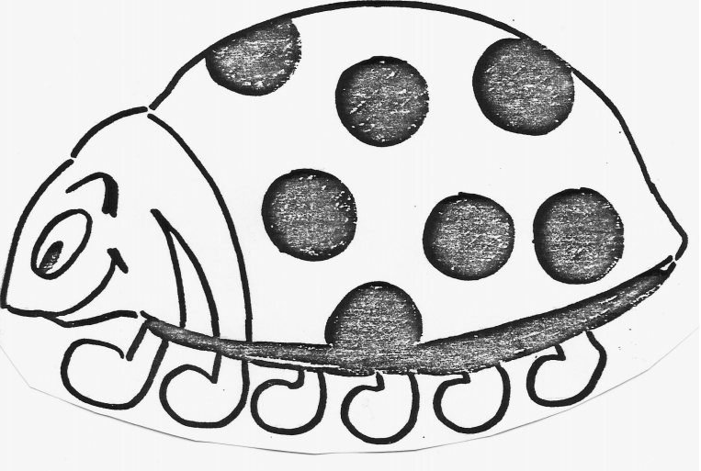

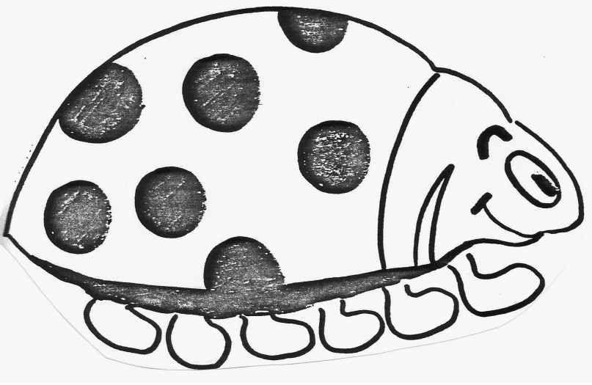

Bijlage 2: Liedprenten

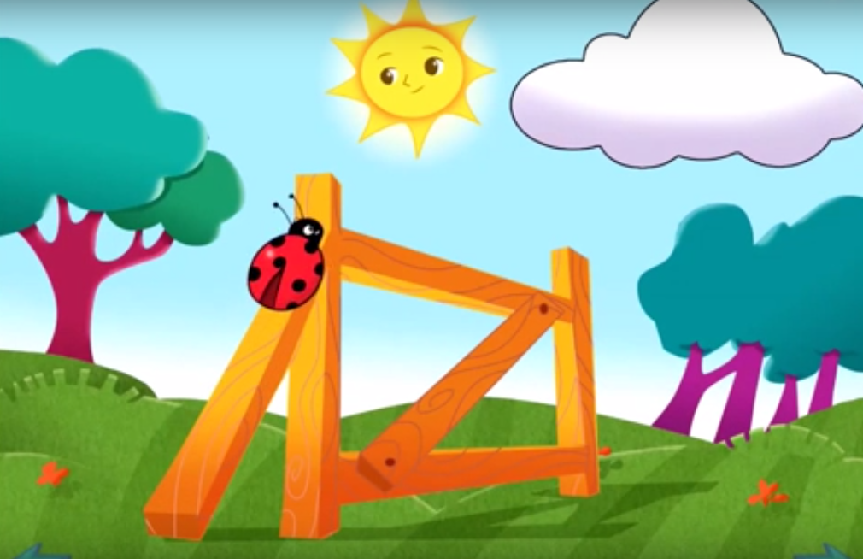

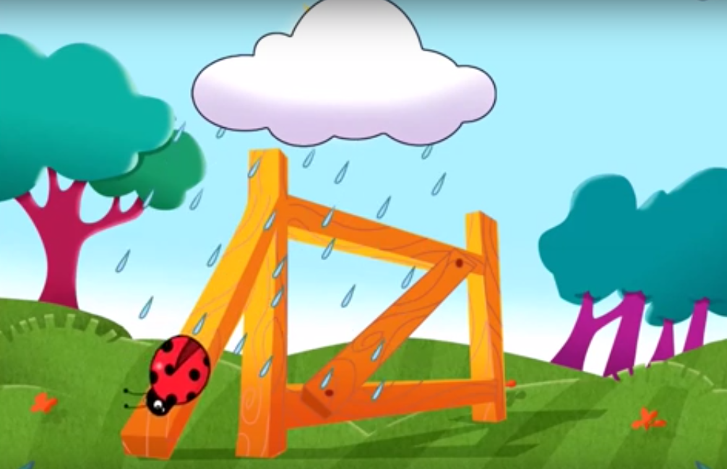

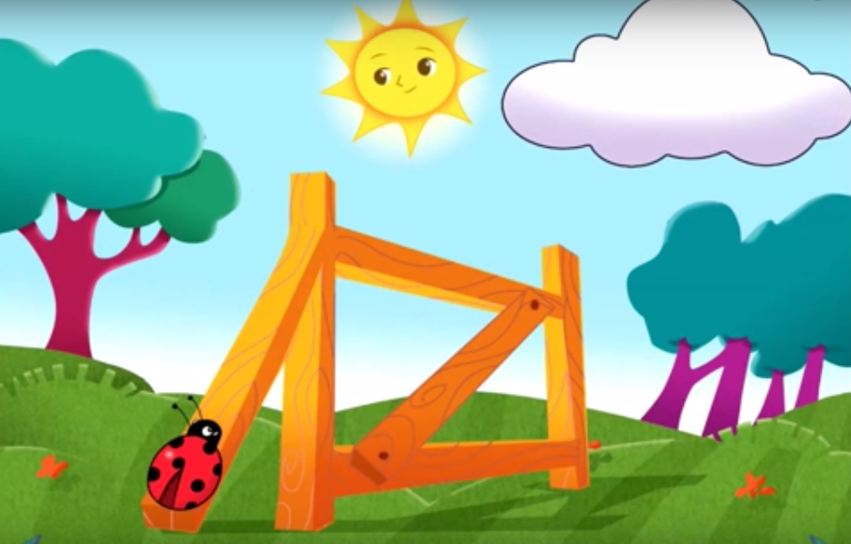
Bijlage 3: Stilteprent

